Отдел образования администрации
Новоорского района
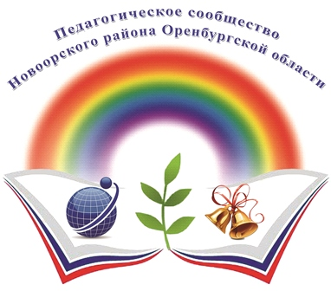

ПРОГРАММА
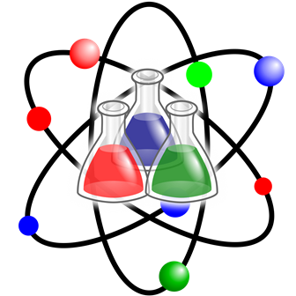
Семинара – практикума учителей химии и биологии по теме: «Использование электронных образовательных ресурсов на уроках химии и биологии при подготовке к ЕГЭ и ОГЭ».



п. Новоорск - 2018 год

Место проведения: МАОУ «СОШ №1 п. Энергетик»
Дата проведения: 09 февраля 2018 года
Начало работы: 10.00 ч.

1. Тема: «Итоги проведения мониторинговых работ по химии и биологии (предметы по выбору в форме ЕГЭ и ОГЭ)».
Нефедева Елена Сергеевна, учитель химии и биологии
МАОУ СОШ №2 п. Энергетик,
руководитель РМО учителей биологии Новоорского района;
Дубанова Ольга Викторовна, учитель химии
МАОУ СОШ №2 п. Новоорск,
руководитель РМО учителей химии Новоорского района.

2. Из личного опыта.
Тема: «Решение заданий в форме ЕГЭ и ОГЭ по биологии»:
2.1. «Размножение и развитие организмов».
Наговицина Ольга Витальевна, учитель химии и
биологии МОУ «СОШ с.Чапаевка».
2.2. «Решение генетических задач».
Шадрикова Татьяна Александровна,
учитель биологии МАОУ «СОШ №2 п Новоорск».
2.3. «Метаболизм».
Шурыгина Галина Александровна,
учитель химии и биологии МАОУ СОШ №4 п. Новоорск.

2.4. Вопросы повышенного уровня из курса «Человек».
Нефедева Елена Сергеевна, учитель химии и биологии
МАОУ СОШ №2 п. Энергетик,
руководитель РМО учителей биологии Новоорского района.
.
3. Из личного опыта.
Тема: «Решение заданий в форме ЕГЭ и ОГЭ по химии»:
3.1. «Окислительно – восстановительные реакции в неорганической химии».
Ямолеев Раиль Рашитович, учитель химии и
биологии МОУ «СОШ с.Будамша».
3.2. «Реакции, подтверждающие взаимосвязь органических соединений (методика решения задания в форме ЕГЭ № 33)».
Калижанова Роза Калдышевна,
учитель биологии и химии МОУ «ООШ с.Тасбулак».

3.3. «Методика решения задач прикладной химии (решение заданий в форме ЕГЭ №26».
Дронова Татьяна Борисовна,
учитель химии МАОУ СОШ №1п. Энергетик

